令和３年度 大阪府消防団充実強化研究会
「守る。私の街～新たな消防団の担い手を求めて」

大阪府は公益財団法人大阪府消防協会との共催により、令和４年２月19日（土）に大阪府消防団充実強化研究会の取組みの一環として、「守る。私の街～新たな消防団の担い手を求めて」と題したイベント（Youtubeライブ配信）を開催いたしました。
今年度は全国的な課題である「消防団員の確保」をテーマに掲げ、消防庁消防団等充実強化アドバイザーである加藤 實(かとう みのる）氏の「消防団活動は地域愛づくり」と題したご講演や摂津市消防団・枚方市消防団・河南町消防団の人材確保の取組み事例を府内消防関係者の皆様と共有しました。

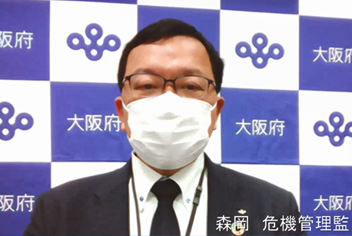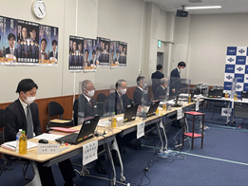
主催者開会挨拶（大阪府危機管理監） WEB会場の様子
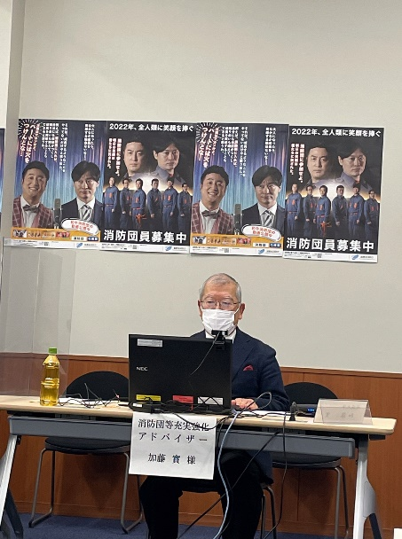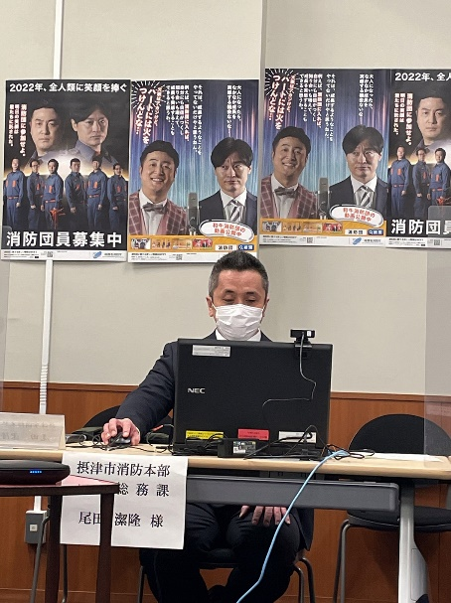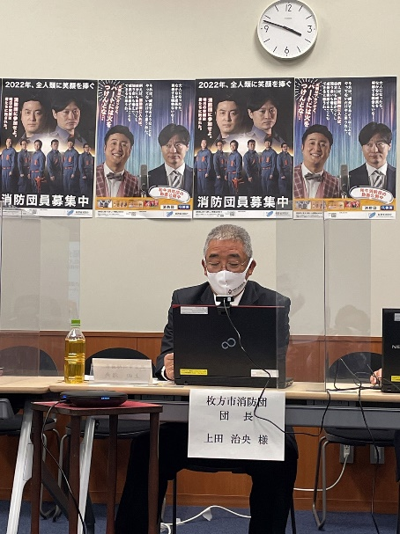
講師：加藤 實氏 摂津市消防本部 尾田氏 枚方市消防団 団長 上田氏
第１部 基調講演 第２部 事例発表 摂津市消防団 第２部 事例発表 枚方市消防団
「消防団活動は地域愛づくり」 「機能別消防団について」 「団員確保について」
（消防団等充実強化アドバイザー）
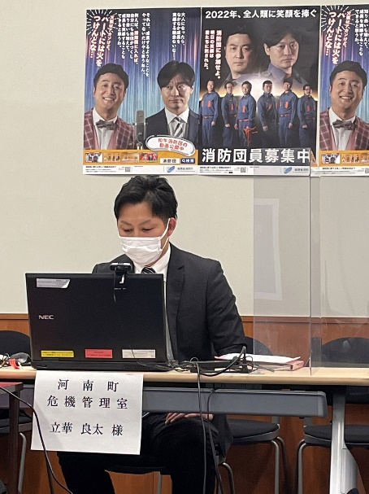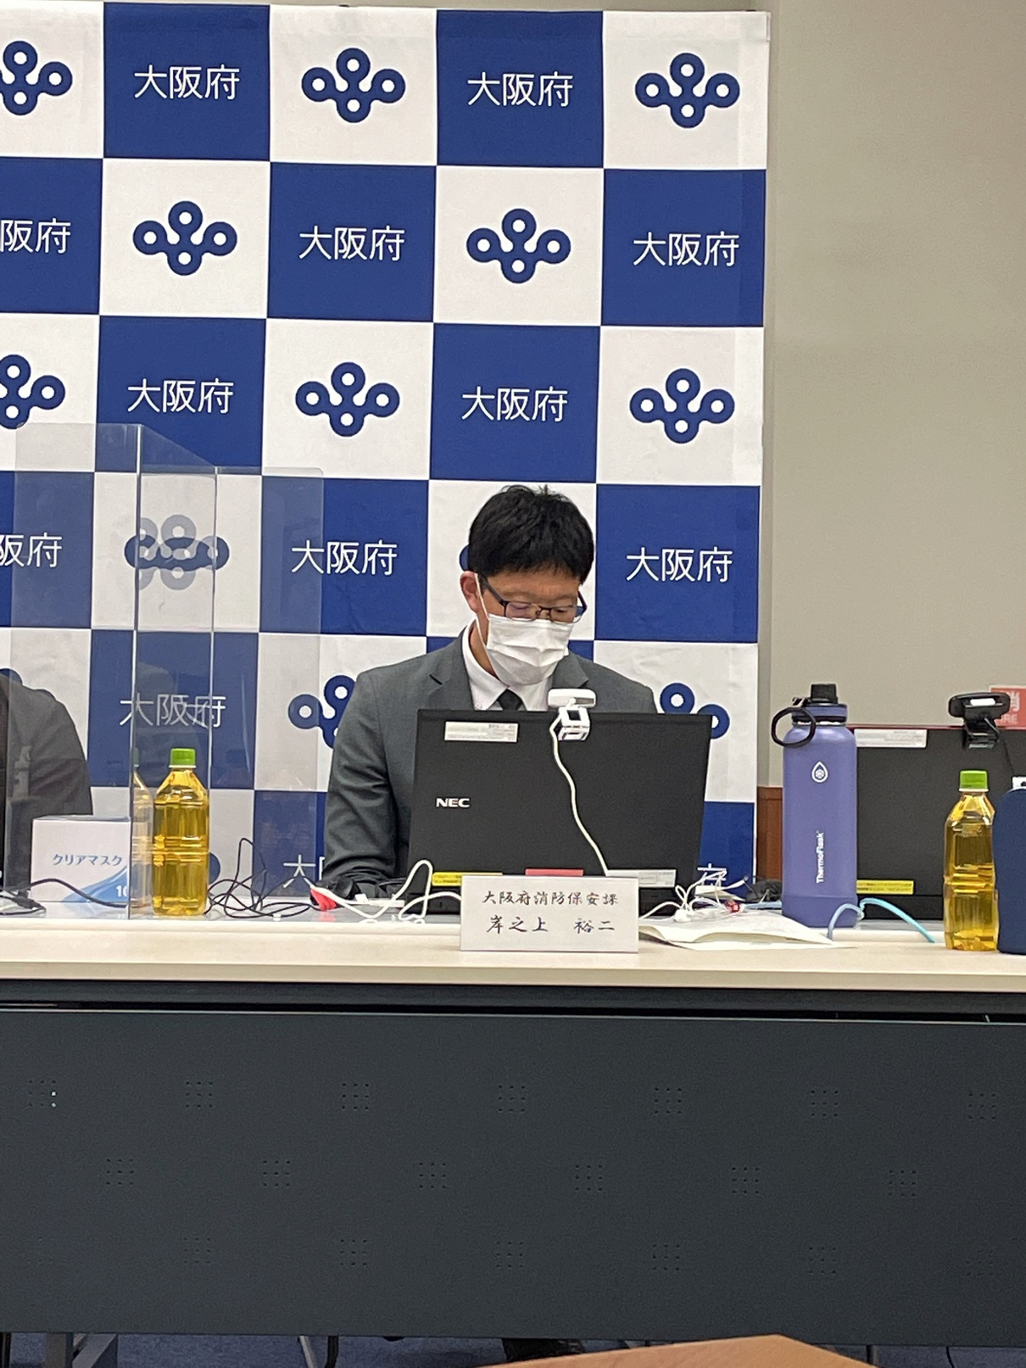
河南町危機管理室 立華氏 大阪府消防保安課 岸之上
第２部 事例発表 河南町消防団 第２部 事例発表 大阪府
「将来の地域防災の担い手の育成 「大阪の消防団 現状と課題」
～河南町ファイアジュニアの活動について～」

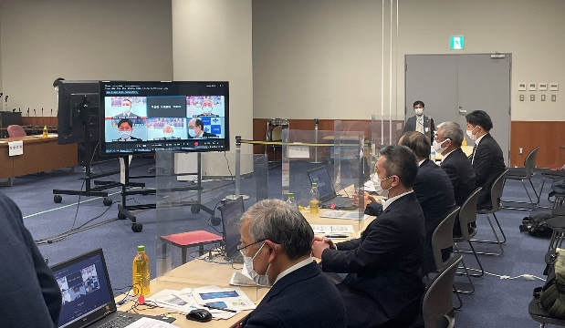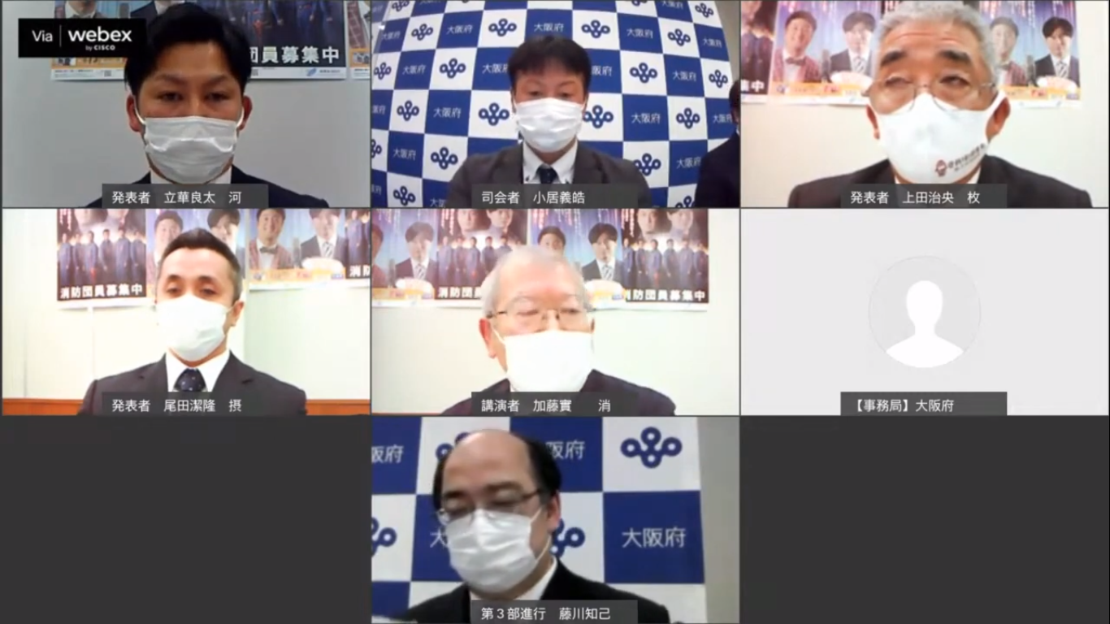
WEB会場の様子 第３部振り返り・質疑応答の様子

主催者閉会挨拶
公益財団法人大阪府消防協会 大濱会長

